- Цель работы
Разработать проект счетчика с заданным основанием счета на JKтриггерах в среде программирования Quartus, попутно изучив элементы методологии работы с не полностью определенными таблицами истинности.

- Полная формулировка задания на работу, с указанием заданного основания счета
Задание заключается в формировании проекта суммирующего синхронного счетчика с заданным основанием счета. Для реализации заданного основания счета при выполнении лабораторной работы запрещается использовать принцип обратной связи на входы сброса триггеров вследствие общеизвестных недостатков такого подхода к разработке последовательностных схем. Также запрещается тождественное преобразование всех JK-триггеров в счетные с повторением методики разработки из лабораторной работы №3. Вариант задания на значение основания счета совпадает с вариантом, полученным на лабораторную работу №3.
Вариант 11 – M = 15

- Краткое описание концепции разработки схемы. Вспомогательная таблица истинности с данными, используемыми для заполнения основной таблицы истинности
Синхронный суммирующий счётчик с основанием M = 15 на JK-триггерах.
- Используются 4 триггера (Q3 Q2 Q1 Q0), так как 2^4=16≥15
- Счёт выполняется от 0 до 14
- Переход 1110 → 0000 реализуется синхронно через J/K входы

Таблица 1. Вспомогательная таблица переходов JK
Переход | J | K
0 → 0 | 0 | X
0 → 1 | 1 | X
1 → 0 | X | 1
1 → 1 | X | 0

- Таблица истинности, необходимая для реализации счетчика
Таблица 2. Таблица истинности для триггеров
N | Q3 | Q2 | Q1 | Q0 | J3 | K3 | J2 | K2 | J1 | K1 | J0 | K0
0 | 0 | 0 | 0 | 0 | 0 | X | 0 | X | 0 | X | 1 | X
1 | 0 | 0 | 0 | 1 | 0 | X | 0 | X | 1 | X | X | 1
2 | 0 | 0 | 1 | 0 | 0 | X | 0 | X | X | 0 | 1 | X
3 | 0 | 0 | 1 | 1 | 0 | X | 1 | X | X | 1 | X | 1
4 | 0 | 1 | 0 | 0 | 0 | X | X | 0 | 0 | X | 1 | X
5 | 0 | 1 | 0 | 1 | 0 | X | X | 0 | 1 | X | X | 1
6 | 0 | 1 | 1 | 0 | 0 | X | X | 0 | X | 0 | 1 | X
7 | 0 | 1 | 1 | 1 | 1 | X | X | 1 | X | 1 | X | 1
8 | 1 | 0 | 0 | 0 | X | 0 | 0 | X | 0 | X | 1 | X
9 | 1 | 0 | 0 | 1 | X | 0 | 0 | X | 1 | X | X | 1
10 | 1 | 0 | 1 | 0 | X | 0 | 0 | X | X | 0 | 1 | X
11 | 1 | 0 | 1 | 1 | X | 0 | 1 | X | X | 1 | X | 1
12 | 1 | 1 | 0 | 0 | X | 0 | X | 0 | 0 | X | 1 | X
13 | 1 | 1 | 0 | 1 | X | 0 | X | 0 | 1 | X | X | 1
14 | 1 | 1 | 1 | 0 | X | 1 | X | 1 | X | 1 | 0 | X

- Логические выражения, включая промежуточные выкладки, выполняемые в процессе минимизации
Таблица 3. Логика переходов
Cостояние 1110 - 14 | b=Q3⋅Q2⋅Q1⋅!Q0
Триггер Q0 | всегда переключается, кроме b
Триггер Q1 | переключается при Q0=1, кроме b,  при b или q1 сбрасывается
Триггер Q2 | переключается если Q0 и Q1, но без b, при b сбрасывается
Триггер Q3 | включаются при Q3⋅Q2⋅Q1, при b сбрасывается

- Схема устройства в графическом формате в среде Quartus
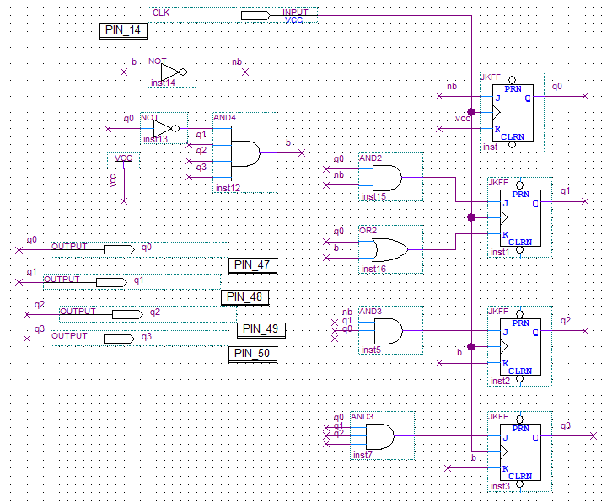
Рисунок 1 – Схема в Quartus

- Рисунок, на котором представлена информация о назначенных выводах ПЛИС для проекта схемы
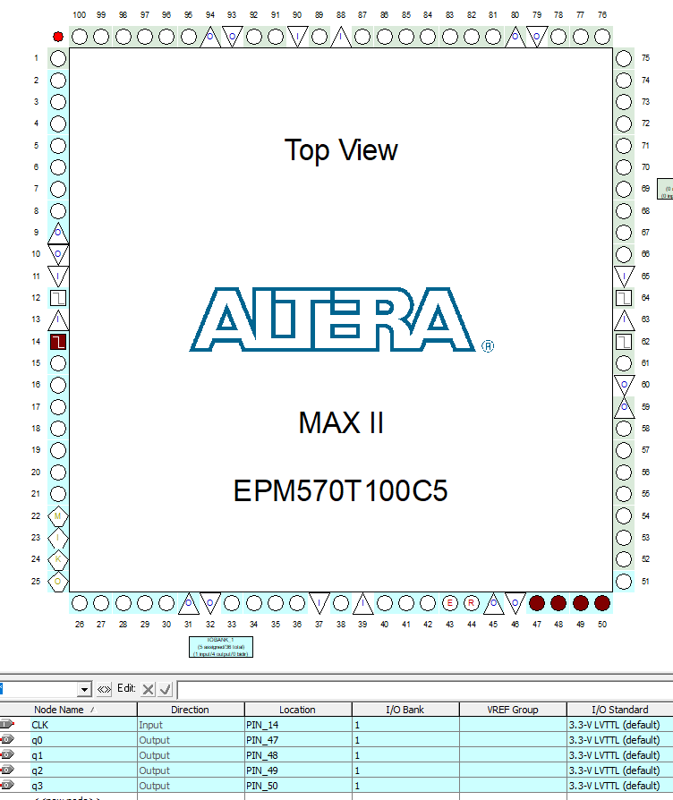
Рисунок 2 - Информация о назначенных выводах ПЛИС для проекта схемы
- Скриншот окна с результатами компиляции (с отображением задействованных для проекта ресурсов ПЛИС)
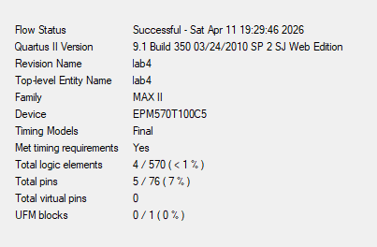
Рисунок 3 - Результаты компиляции

- Рисунки временных диаграмм работы схемы в среде Quartus: функциональная (functional simulation) и временная (timing simulation) c соответствующими подрисуночными подписями
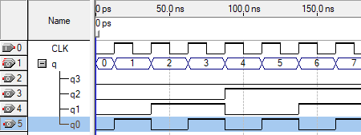
Рисунок 4 - Временная диаграмма схемы суммирующего счётчика в режиме
функциональной симуляции ч1
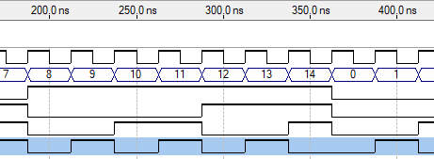
Рисунок 5 - Временная диаграмма схемы суммирующего счётчика в режиме
функциональной симуляции ч2

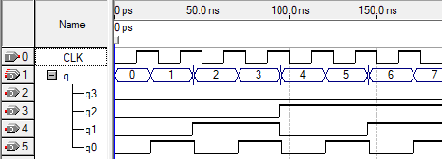
Рисунок 6 - Временная диаграмма схемы суммирующего счётчика в режиме
временной симуляции ч1

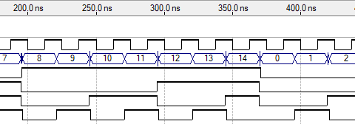
Рисунок 7 - Временная диаграмма схемы суммирующего счётчика в режиме
временной симуляции ч2

- Оценка задержки распространения сигналов, вносимой схемой
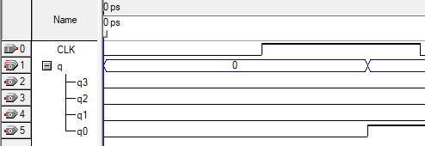
Рисунок 8 - Фрагмент временной диаграммы схемы вычитающего счётчика в
режиме временной симуляции для анализа задержки

Задержка на схеме около 8 наносекунд.

- Вывод
В ходе выполнения лабораторной работы был разработан синхронный суммирующий счётчик с основанием 15 с одним входом и четырьмя выходами в среде Quartus на основе JK-триггеров.
При реализации схемы использовался подход с формированием таблицы истинности переходов и последующим определением управляющих сигналов J и K для каждого триггера
По сравнению с реализацией на T-триггерах, методика проектирования отличается необходимостью более детального анализа переходов между состояниями, однако итоговая структура схемы получается сопоставимой по сложности. Реализовать схему оказалось довольно просто, имея опыт работы на T-триггерах
По результатам временного моделирования задержка схемы находится примерно на том же уровне, что и в реализации на T-триггерах, что подтверждает отсутствие существенного выигрыша по быстродействию при использовании JK-триггеров в данном случае.

- Список используемых источников
1. Жаринов О.О. Учебно-методические материалы к выполнению лабораторной работы №4 по дисциплине “Схемотехника” (1-й семестр изучения дисциплины). ГУАП, 2025. – 3 с. (Интернет-ресурс) //URL: https://pro.guap.ru/inside/student/tasks/2bd7199aa8183eb820ec666444d3aea7/download (дата обращения: 11.04.2026)

